EUSKARA

HAUR HEZKUNTZA

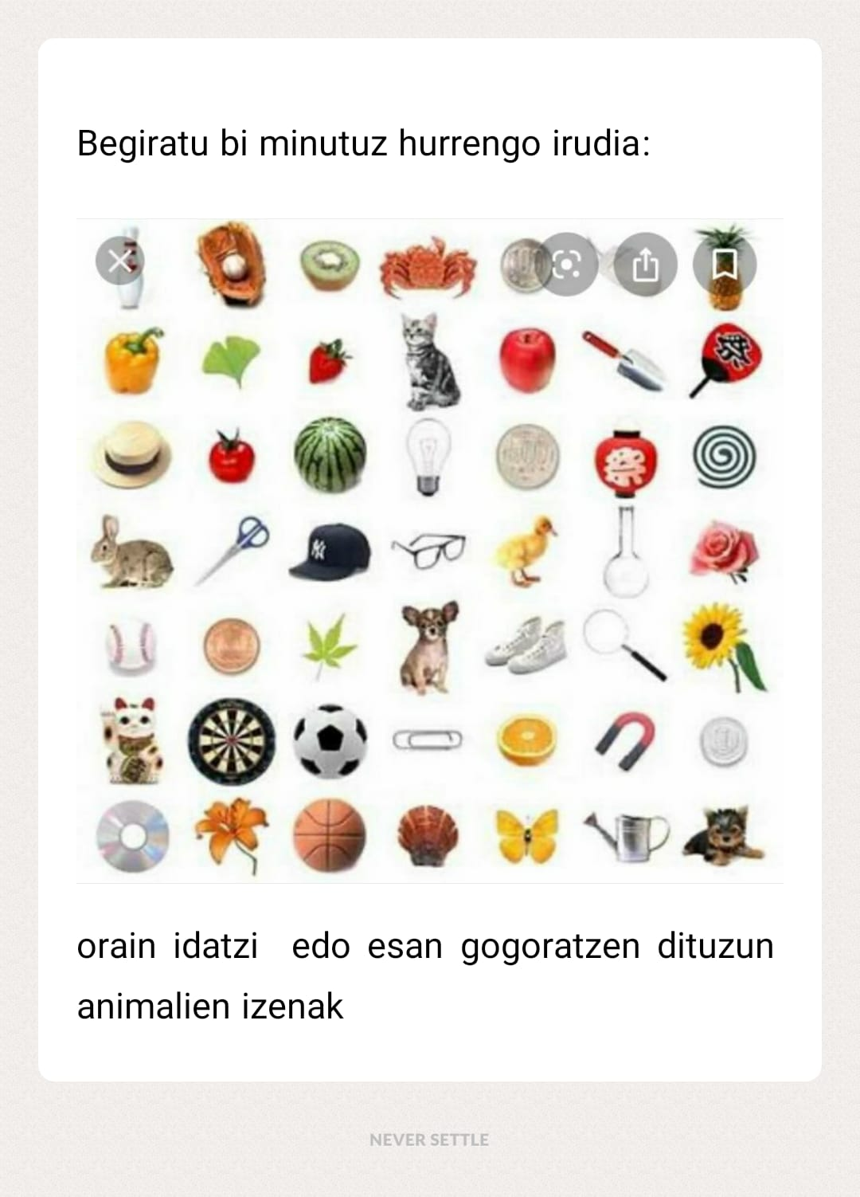

LEHEN HEZKUNTZA 1. ZIKLOA – EDUCACIÓN PRIMARIA 1ER CICLO